**学生专业能力评价系统**

**概要设计**

**版本(v1.0.0)**

目录

1、引言 2

1.1编写目的 2

1.2背景 2

1.3定义 2

1.4参考资料 2

2、总体设计 2

2.1需求规定 2

2.2运行环境 3

2.2.1运行环境网络结构说明 5

2.2.2运行环境说明细则 5

2.3基本设计概念和处理流程 6

2.3.1系统软件架构图 6

2.3.2系统软件设计模式的基本描述 7

2.4系统结构 8

2.4.1系统业务层次图 8

2.4.2功能划分 8

3、接口设计 9

3.1用户接口 9

3.2外部接口 9

3.3内部接口 10

4、系统出错处理 10

4.1出错信息 10

4.2补救措施 10

4.3系统维护设计 10

# 1、引言

## 1.1编写目的

1、对系统概要设计的阶段任务成果形成文档，以便阶段验收、评审，最终的文档验收。

2、对需求阶段的文档再次确认过程，对前一阶段需求没有做充分或错误的提出修改。

3、明确整个系统的功能框架和数据库结构，为下一阶段的详细设计、编码、和测试提供参考依据。

4、明确编码规范和命名规范，统一程序界面。

本设计书预期读者：系统详细设计人员；系统开发人员；软件维护人员；技术管理人员；执行软件质量保证计划的专门人员；参与本项目开发进程各阶段验证、确认以及负责为最后项目验收、鉴定提供相应报告的有关人员。

## 1.2背景

待开发软件系统名称：学生专业能力评价系统

此系统任务提出者：客户（高等院校教师）

此系统任务开发者：

此系统的用户：高等院校学生和教师

该系统的计算站：高等院校网络服务中心

## 1.3定义

系统：学生专业能力评价系统

## 1.4参考资料

《学生专业能力评价系统需求规格说明书》

# 2、总体设计

## 2.1需求规定

1.系统功能

在充分理解《学生专业能力评价系统需求规格说明书》的基础上，根据高等院校的需求，设计此方案，最大限度满足高等院校的需求。

学生专业能力评价系统包括两个部分：教师与学生。系统的结构框图如下：

<以角色为主，描述系统功能>

2.系统性能

(1).精度：本软件数据传输、处理时数据要求保留2位小数点，超过两位以上小数采取四舍五入方式处理。

(2).时间特性要求：对于任何功能，数据的处理、响应、展现超时不应该超过5秒钟。

(3).可靠性：在规定的条件下和时间内，软件不引起系统失效的概率为90%；在规定的时间周期内，在所述条件下程序执行所要求的功能的能力达到客户要求。

(4).灵活性：系统在设计之初要考虑到系统以后的扩展，除了采用层次结构，保证功能实现与通讯接口最大限度的独立，在与通信平台的接口设计上尽量标准化，以实现和新系统的无缝连接。当客户端有更灵活的需求时，应该能够在不改变服务端的情况下方便的扩展Android、IOS等原生APP客户端。

3.输入/输出要求

输入：普通文本数据使用操作人员键盘输入，涉及到的数字数据精度要求保留2位小数。

输出：系统所有交互结果均由屏幕输出。

4.数据管理能力要求

根据不同的需要，可以对数据库采取实时热备份或定时备份的策略。

5.故障处理要求

硬件故障：一般性的计算机硬件故障，不能启动、硬件损坏，最好有备用机器。

通讯故障：系统与服务器无法通讯，导致局部业务暂停，应检查通讯线路及设置，保证网络通讯畅通。

服务器硬件故障：web服务器站无法启动，导致办公业务暂停，应有备件或备机替代。

数据服务器硬件故障：数据无法访问，业务暂停，应有备件或备机替代。

系统程序故障：部分业务处理不正常，应检查设置或浏览器等配套设置。

后台服务器故障：部分业务处理不正常，应检查设置或更换配套程序。

6.其它专门要求

系统设置了学生和教师不同的登录权限，采用帐号权限区分管理，系统用户密码使用MD5方式加密，最大限度降低内部管理、操作失误带来的不必要的损失。

## 2.2运行环境

1.设备

数据库服务器:

Intel core i3

内存4G以上  
硬盘500GB

100M网卡

应用服务器:

Intel core i3

内存4G以上  
硬盘500GB

100M 网卡

交换机：

100M交换机

无线路由器：

802.11BGN无线路由

客户端PC：

奔腾双核

内存2G以上

硬盘500G

100M网卡

移动客户端：

Android4.4+ PAD

IPAD2+

2.支持软件

服务器操作平台：Windows XP以上

应用服务器：Tomcat6及以上

客户端：IE 8.0及以上

网络环境：Intranet

支持协议：TCP/IP、SMTP、POP3、HTTP、SSL

数据库： MySQL5

支撑环境：JDK1.6及以上

开发工具：Eclipse

3.接口

<前台和后台进行交互的数据接口格式描述>

4.控制

本系统采用B/S体系架构，服务器采用Tomcat8，运行只需在服务器端起动Tomcat服务，客户端运行主流浏览器，访问服务器端地址和端口。即可运行。所有的控制利用JAVA的多线程技术，实现对共享资源的一致性维护。

### 2.2.1运行环境网络结构说明

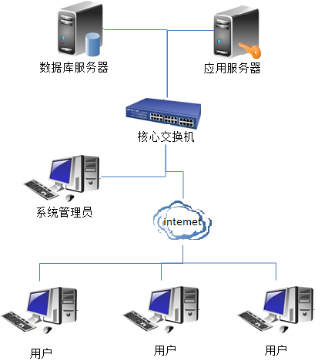

### 2.2.2运行环境说明细则

使用表格对运行环境的细节进行说明。

示例：

|  |  |  |  |  |  |  |
| --- | --- | --- | --- | --- | --- | --- |
| 序号 | 设备名称 | 设备型号 | 数量 | 安放位置 | 支持软件 | 说明 |
| 1 | 数据库服务器 | PC |  |  |  |  |
| 2 | 应用服务器 | PC |  |  |  |  |
| 3 | 管理员客户端 | PC |  |  |  |  |
| 4 | 用户客户端 | Pc/IPad/Android/Pad |  |  |  |  |

## 2.3基本设计概念和处理流程

### 2.3.1系统软件架构图

系统的操作界面完全基于浏览器，体系结构采用了用户界面层、业务逻辑层和数据访问层三层结构系统，基于JavaWeb的SSM框架实现，具有良好的跨平台性，系统采用基于Java的一系列标准，通过使用第三方厂家提供的应用服务器中间产品，使本系统可在各种硬件平台、操作系统、WebServer平台上进行方便的移植。

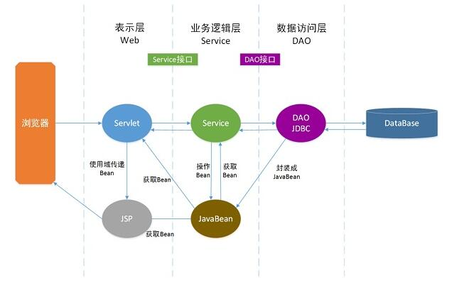

三层架构

JSP：JSP被用来产生Web的动态内容。这层把应用数据以网页的形式呈现给浏览器，然后数据按照在JSP中开发的预定的方式表示出来，这层也可以称之为布局层。

Servlet：JSP建立在Servlet之上，Servlet是J2EE的重要组成部分。Servlet负责处理用户请求，Java Web项目的所有配置都写在了web.xml配置文件里，当项目运行的时候，web.xml会将http请求映射给对应的Servlet类。

JavaBean：由一些具有私有属性的Java类组成，对外提供get和set方法。JavaBean负责数据，负责处理视图层和业务逻辑之间的通信。

Service：业务处理类，对数据进行一些预处理。

DAO：数据访问层，JDBC调用存储过程，从数据库（DataBase）那里获取到数据，再封装到Model实体类中去。

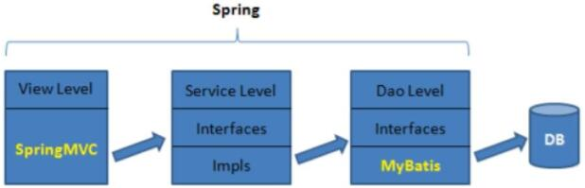

SSM与三层架构的关系

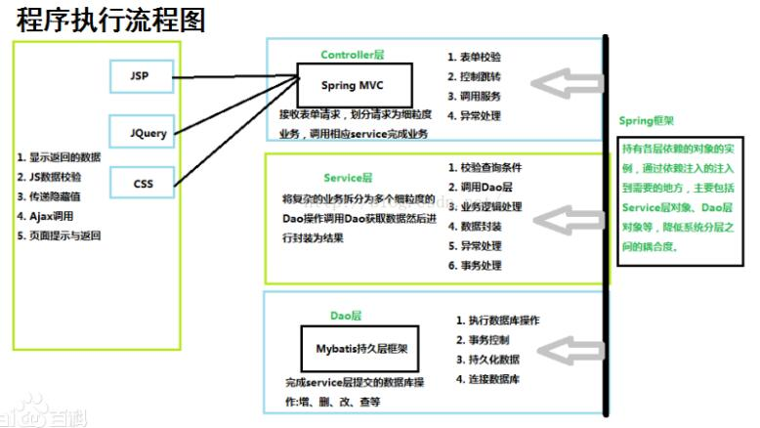

SSM程序执行流程图

### 2.3.2系统软件设计模式的基本描述

三层架构除了方便开发人员，对整个系统有以下好处：

(1).把数据处理和界面分离，增加界面的灵活性；

(2).可重用对象，提高开发效率，降低维护的工作量；

(3).分布式环境，分载负荷，可构成强大的计算环境。

用户界面层：

在系统的用户界面层采用标准的浏览器形式，用户界面层与业务逻辑层通过WebServer，采用标准的HTTP协议进行通讯交互，从而使本系统可通过Internet进行远程操作与管理。

业务逻辑层：

系统的业务逻辑层是本系统的实现业务逻辑与数据操作的核心部分。

系统中使用的主要技术是SSM框架技术（属于Java的系列标准，有相应的Sun Microsystems开放规范）。

数据存储层：

系统的数据存储层是实现数据的逻辑管理与数据存储。

系统中的主要信息将存储在数据库系统中，包括各种关系属性信息。

采用三层架构的软件系统实现，有效地将系统的显示逻辑和业务逻辑分开，从而使得系统的结构更加清晰，系统维护时更加容易。

## 2.4系统结构

### 2.4.1系统业务层次图

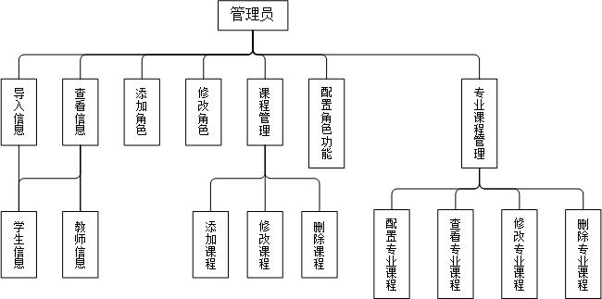

管理员

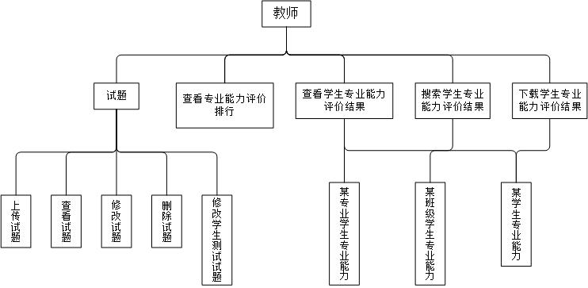

教师

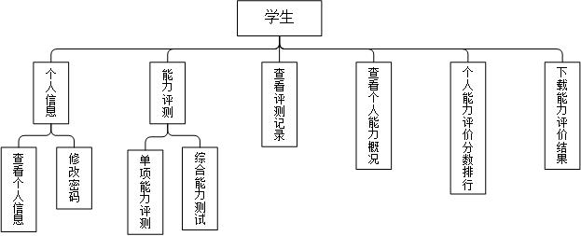

学生

### 2.4.2重点流程图解

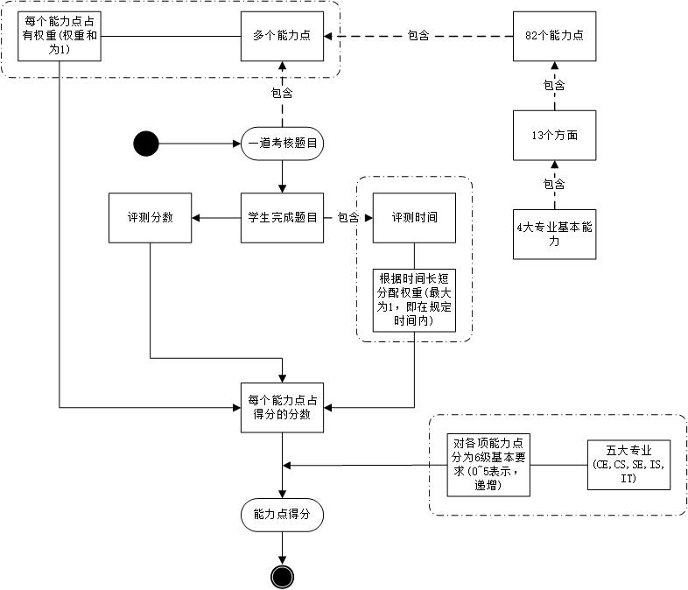

试题到能力点得分的转换流程

### 2.4.3功能划分

|  |  |  |
| --- | --- | --- |
| **功能模块** | **功能名称、标识符** | **描述** |
| 专业能力评价模块 | 查看评测记录 | 学生可查看自己以往的专业能力评价分数 |
| 查看个人能力概况 | 学生可查看当前能力概况（六边形图表示） |
| 下载能力评价结果 | 学生可下载自己的能力评价结果 |
| 查看专业能力排行 | 教师可查看专业的能力评价排行 |
| 查看某专业学生专业能力 | 教师可以查看某个专业的学生的专业能力评价结果 |
| 查看某班级学生专业能力 | 教师可以查看某专业的学生专业能力评价结果 |
| 查看某学生的专业能力 | 教师可查看某个学生的专业能力评价结果 |
| 搜索某专业学生专业能力 | 教师可以搜索某个专业的学生的专业能力评价结果 |
| 搜索某班级学生专业能力 | 教师可以搜索某个专业的学生的专业能力评价结果 |
| 搜索某学生专业能力 | 教师可以搜索某个学生的专业能力评价结果 |
| 下载某专业学生专业能力 | 教师可以下载某个专业的学生的专业能力评价结果 |
| 下载某班级学生专业能力 | 教师可以下载某个班级的学生的专业能力评价结果 |
| 下载某学生专业能力 | 教师可以下载某个学生的专业能力评价结果 |
| 试题模块 | 评测训练 | 学生进入试题模块，进行试题评测的评测训练 |
| 评测考核 | 学生进入试题模块，进行试题的评测考核 |
| 上传试题 | 教师进入试题模块可上传相应课程的试题 |
| 查看试题 | 教师可在试题模块中查看自己已经上传的试题 |
| 修改试题 | 教师进入试题管理，可修改已经上传的试题 |
| 删除试题 | 教师进入试题管理，可以删除自己已经上传的试题 |
| 修改学生测试试题 | 教师进入试题管理，修改学生所提交的评测考核 |
| 信息与角色功能模块 | 查看个人信息 | 学生（或教师）进入系统可查看个人信息 |
| 修改密码 | 学生（或教师）进入信息管理可修改登录密码 |
| 导入信息 | 管理员可导入学生（或教师）的信息 |
| 添加角色 | 管理员可添加系统角色 |
| 修改角色 | 管理员可修改已添加的系统角色 |
| 配置角色功能 | 管理员可以配置已经添加的系统角色的功能 |
| 课程模块 | 添加课程 | 管理员可添加相应课程 |
| 修改课程 | 管理员可修改已经添加的课程 |
| 删除课程 | 管理员可以删除已经添加的课程 |
| 配置专业课程 | 管理员可以配置相应专业的专业课程 |
| 查看专业课程 | 管理员可以查看相应专业的专业课程 |
| 修改专业课程 | 管理员可以修改相关专业的已经配置好的专业课程 |
| 删除专业课程 | 管理员可以删除相关专业的已经配置好的专业课程 |

# 3、接口设计

## 3.1用户接口

用户登录请求表单/query：

|  |  |  |
| --- | --- | --- |
| 编号 | 表单项名 | 值 |
| 1 | userName | String |
| 2 | userPwd | String |

## 3.2外部接口

## 3.3内部接口

系统内部各个模块之间提供数据接口

# 4、系统出错处理

## 4.1出错信息

所有出错信息均以字符串的方式，在系统运行界面中显示。所有出错信息分为三种：

一种是由于输入错误信息超出或不符合预定各式的错误，属于处理错误

二是由于系统的预设不能执行的错误，属于设定错误

三是由于网路传输超时、服务器响应超时等属于系统错误

对于处理错误需在操作成功判断及输入数据验证模块由数据进行数据分析，判断错误类型，再生成相应的错误提示语句，送到输出模块中，对于设定错误，应在开始提交信息类别中，依据权限等判定错误类别，再生成相应出错信息语句，输出到输出模块中。对于系统错误，根据Tomcat服务器的响应内容，判断错误类别输出。 出错信息必须给出相应的出错原因，如：

“用户名不存在”

“两次输入的密码不一致”

## 4.2补救措施

所有的客户机及服务器都必须安装不间断电源以防止停电或电压不稳造成的数据丢失的损失。若真断电时，客户机上将不会有太大的影响，主要是服务器上：在断电后恢复过程可采用数据库的日志文件，对其进行ROLLBACK 处理，对数据进行恢复。在网络传输方面，可考虑建立一条成本较低的后备网络，以保证当主网络断路时数据的通信。在硬件方面要选择较可靠、稳定的服务器机种，保证系统运行时的可靠性。

## 4.3系统维护设计

维护方面主要为对服务器上的数据库数据进行维护。可使用 数据库管理系统的数据库的维护功能机制。例如，定期为数据库进行Backup，维护管理数据库死锁问题和维护数据库内数据的一致性等。